Nereus Hotel Balatonalmádi Hotel Sante Hévíz Andrea Panzió Cserszegtomaj Kristály Hotel Keszthely
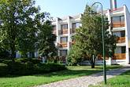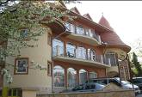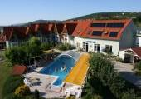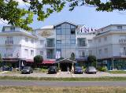
Hotel Napfény Zalakaros Art Hotel Zalakaros Hotel Ezüstpart Siófok Hotel Bassiana Hévíz
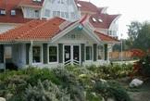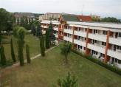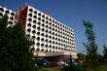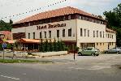
Anna Mária Villa Balatonföldvár Hotel Spa Hévíz Kakadu Hotel Keszthely Hotel Balaton Zalaegerszeg
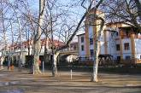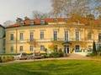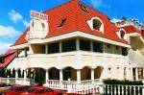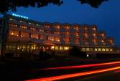
 | Balaton |  |  | Balaton |  |  | Balaton |  | Balaton | Balaton |  | Balaton
 | Nereus Hotel | Hotel Sante | Andrea Panzió | Kristály Hotel | Hotel Napfény | Art Hotel | Hotel Ezüstpart | Hotel Bassiana | Anna Mária Villa | Kristály Hotel | Hotel Spa | Kakadu Hotel | Hotel Balaton
 | Balatonalmádi | Hévíz | Cserszegtomaj | Keszthely | Zalakaros | Zalakaros | Siófok | Sárvár | Balatonföldvár | Keszthely | Hévíz | Keszthely | Zalaegerszeg
szint | *** | *** | nincs | *** | *** | ***+ | *** | **** | **** | *** | **** | *** | ***
2éj/apa | 16800 | 18400 | 19000 | 19350 | 20200 | 20800 | 21400 | 22000 | 24000 | 24300 | 25200 | 25800 | 27800
2éj/anya | 16800 | 18400 | 19000 | 19350 | 20200 | 20800 | 21400 | 22000 | 24000 | 24300 | 25200 | 25800 | 27800
id.forg. adó | 1520 | 1520 | 1200 | 1440 | 1540 | 1540 | 1480 | 1280 | 0 | 1440 | 1520 | 1440 | 385
összesen | 35120 | 38320 | 39200 | 40140 | 41940 | 43140 | 44280 | 45280 | 48000 | 50040 | 51920 | 53040 | 55985
főszezonban: július 1-augusztus 31. 3 nap 2 éjszaka szállás, reggeli+vacsora 2 felnőtt (+baba), parkolás

